ΓΕΝΕΤΙΚΟΣ ΚΩΔΙΚΑΣ - ΜΕΤΑΦΡΑΣΗ
Δραστηριότητα 1: ( απαντήστε στις ερωτήσεις)
1.Με βάση τα όσα τα όσα γνωρίζετε από τα προηγούμενα μαθήματα γράψτε σε δύο γραμμές τι είναι η μετάφραση. Σε ποια μέρη ενός κυττάρου πραγματοποιείται; ………………………………………..................……………………………………………………………………………………………………………………………………………………………………………………………………………………………………………………………………….
2. Γιατί νομίζετε ότι ονομάστηκε έτσι;…………………………………………………………………………………………………….
………………………………………………………………………………………………………………………………………………………………..
3. Αν ήσασταν κατάσκοπος και θέλατε να στείλετε ένα μήνυμα που ακόμη και αν κατέληγε στα χέρια του εχθρού δεν θα καταλάβαιναν τον περιεχόμενό του τι θα κάνατε; …………………………………………………………………………………………………………………………………………………………
……………………………………………………………………………………………………………………………………………………………
4. Αν βρίσκατε ένα κωδικοποιημένο μήνυμα του εχθρού σας πως θα το αποκρυπτογραφούσατε; ………………………………………………………………………………………………………………………………………………………….
………………………………………………………………………………………………………………………………………………………….
5. Πόσα είναι τα “γράμματα” του DNA και πόσα των πρωτεϊνών; Πως θα μπορούσαμε να κάνουμε μια αντιστοίχιση; ……………………………………………………………………………………………………………………………………..
…………………………………………………………………………………………………………………………………………………………….
6. Η αντιστοίχιση των …………………………… του ………….. σε ………………………στην πρωτεΐνη ονομάζεται γενετικός κώδικας
7. Γιατί νομίζετε ο κώδικας του DNA είναι κώδικας τριπλέτας;……………………
……………………………………………………………………………………………………………………..
8. Τη δεκαετία του ‘50 οι βιοχημικοί Zameckik και Hogland μελετώντας τη διαδικασία της πρωτεϊνοσύνθεσης και αγνοώντας τη δουλειά των Watson & Crick και άλλων ερευνητών έβαλαν ένα μεγάλο κομμάτι στο Puzzle ανακαλύπτοντας ότι μπορεί να γίνει σύνθεση πρωτεϊνών σε εκχύλισμα κυττάρων. Σήμερα ξέρουμε ότι ένα mRNA από οποιοδήποτε οργανισμό μπορεί να εκφραστεί σε εκχύλισμα φυτικών, ζωικών και βακτηριακών κυττάρων και να παραχθεί η ίδια πρωτεΐνη. Αυτό σημαίνει ότι ο γενετικός κώδικας είναι …………………………………………………………………………………………….. δηλαδή είναι καθολικός.
9. Ποια μόρια – μακρομόρια νομίζετε ότι απαιτούνται για τη μετάφραση; …………………………………………………………………………………………………………………….
…………………………………………………………………………………………………………………….
Δραστηριότητα 2.
Μπαίνουμε στην ιστοσελίδα http://sites.fas.harvard.edu/~biotext/animations/TRANSLATE20b.swf
και επιλέγουμε initiation δηλαδή έναρξη. Βλέπουμε το video και απαντούμε:
- Το ριβόσωμα είναι ένα ενιαίο μόριο;……………………………………………….
- Με ποιο προσανατολισμό μεταφράζεται το mRNA;……………………………..
- Ποιο είναι το πρώτο tRNA με το οποίο ξεκινάει η πρωτεϊνοσύνθεση και ποια είναι η πρώτη τριπλέτα-κωδικόνιο του mRNA που μεταφράζεται; …………………………………………………………………………………………………………
- Ποιες ειδικές θέσεις φαίνεται να έχει το tRNA για τη σύνδεσή του με άλλα μόρια; ………………………………………………………………………………………
………………………………………………………………………………………………………….
- Τι χαρακτηριστικό έχει η τριάδα των νουκλεοτιδίων (αντικωδικόνιο)
που φέρει το tRNA και συνδέεται με το κωδικόνιο; …………………………..
- Από τι αποτελείται η δομή με την οποία ξεκινάει η πρωτεϊνοσύνθεση που ονομάζεται σύμπλοκο έναρξης της πρωτεϊνοσύνθεσης; …………..
…………………………………………………………………………………………………………..
…………………………………………………………………………………………………………..
Επιλέγουμε elongation δηλαδή επιμήκυνση. Βλέπουμε το video και απαντούμε:
- Πόσα tRNA συνδέονται ταυτόχρονα στη μεγάλη ριβοσωμική υπομονάδα; ………………………………………………………………………………………..
- Τα τέσσερα πρώτα αμινοξέα μιας πρωτεΐνης είναι μεθειονίνη - προλίνη - βαλίνη - αλανίνη. Κατά τη διάρκεια της σύνθεσής της, όταν το tRNA της προλίνης εγκαταλείπει το ριβόσωμα, ποιο θα είναι το tRNA που θα συνδεθεί αμέσως μετά στο ριβόσωμα; ………………………….
Κάθε πεπτιδικός δεσμός στην αναπτυσσόμενη αλυσίδα δημιουργείται ανάμεσα στο ελεύθερο καρβοξύλιο του προηγούμενου αμινοξέος και της ελεύθερης αμινοομάδας του επόμενου. Όταν η αμινοομάδα της προλίνης σχηματίσει πεπτιδικό δεσμό, ποιοι και πόσοι δεσμοί σπάνε και ανάμεσα σε ποια μόρια; δικαιολογήστε την απάντησή σας. …………………………………………………………………………………………..................…………………………………………………………………………………………………………………………………………………………………………………………………………………………………

Επιλέγουμε termination δηλαδή τερματισμός. Βλέπουμε το video και απαντούμε:
- Πότε σταματάει η πρωτεϊνοσύνθεση;………………………………………………….
…………………………………………………………………………………………………………….
- Υπάρχει tRNA με αντικωδικώνιο συμπληρωματικό του κωδικονίου λήξης; …………………….. Δείτε το γενετικό κώδικα που δίνεται στο βιβλίο σας και πείτε ποια είναι τα κωδικόνια λήξης………………………………………
………………………………………………………………………………………………………………
- Πόσα είναι τα κωδικόνια και πόσα τα αντικωδικόνια; ………………………
…………………………………………………………………………………………………………………
- Σκεφτείτε πόσα κωδικόνια περιέχουν τουλάχιστον μια αδενίνη;……….
……………………………………………………………………………………………………………..
Δραστηριότητα 3
Παρατηρήστε την παρακάτω εικόνα και απαντήστε:
- Καθώς «διαβάζεται» το mRNA από το ριβόσωμα χρησιμοποιήθηκε κάποιο νουκλεοτίδιο δύο φορές; …...................... Γι΄αυτό ο γενετικός κώδικας ονομάζεται μη επικαλυπτόμενος
- Καθώς «διαβάζεται» το mRNA από το ριβόσωμα παραλήφθηκε κάποιο νουκλεοτίδιο; ……………………………………. Γι΄αυτό ο γενετικός κώδικας ονομάζεται συνεχής
- Ποιο είναι το κωδικόνιο και ποιο το αντικωδικόνιο για την κυστεϊνη (CYS) και την σερίνη (SER);

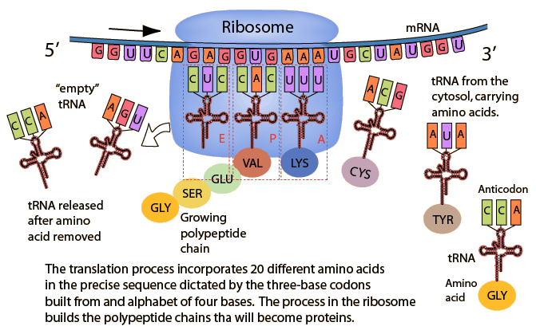
Επιλέγουμε translation overview δηλαδή επισκόπηση μετάφρασης. Και βλέπουμε το video .
Τέλος επιλέγουμε translation overview δηλαδή επισκόπηση μετάφρασης και από εκεί polyribosome δηλαδή πολύσωμα. Δείτε το video και πείτε τι είναι το πολύσωμα και γιατί η μετάφραση είναι μια οικονομική διαδικασία; ……………………………………………………….……………………………..…………………….………………………………………………………………………………………………………………………………….
……………………………………………………………………………………………………………………….

